**Պատմություն**

**12-րդ շաբաթ**

**1-ին – 2-րդ հարթակ**

**Հետաքրքիր դրվագներ պատմությունից**

**Թաթուլը**

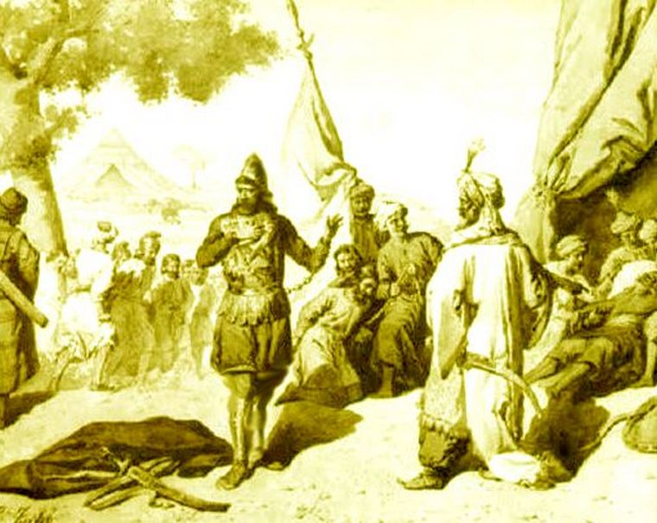Մեզանից հազար տարի առաջ **թուրքական սելջուկ ցեղերը**, գրավելով **Պարսկաստանը**, արշավեցին **Հայաստան**։ Նրանք արյունարբու ցեղեր էին, իրենց արշավանքների ճանապարհին չէին խնայում ոչ մեկի, սպանում էին, թալանում, ավերում ամեն ինչ։ Միայն չորս արշավանքից հետո սելջուկները կարողացան վերջնականապես նվաճել Հայաստանը։ Սելջուկների երրորդ արշավանքը գլխավորում էր սուլթան **Տուղրիլը**։ **Սելջուկերը** պաշարեցին **Կարս** քաղաքը, բայց գրավել չէին կարողանում։ **Կարսի** հերոս պաշտպաններից էր **Թաթուլը**։ Կատաղած Տուղրիլը իր ազգականին հրամայեց՝ ինչ գնով ուզում է լինի, գրավել Կարսը։ Սակայն Թաթուլը մահացու վիրավորեց սուլթանի ազգականին։ ։ Թեև կարսեցիները կռվում էին անձնուրաց, ուժերն անհավասար էին և թուրքերը գրավեցին Կարսը։ **Թաթուլը** գերի ընկավ։ Նրան բերեցին Տուղրիլի մոտ։ Տուղրիլը հիացավ Թաթուլի գեղեցիկ տեսքով՝ բարձրահասակ, հաղթանդամ, թիկնեղ հայ զորականը անվախ կանգնած էր թշնամու առջև։

—Եթե իմ ազգականը կենդանի մնա, քեզ ազատություն կշնորհեմ,-ասաց Տուղրիլը։

—Եթե հարվածը իմն է, նա կմեռնի,- համարձակ պատասխանեց Թաթուլը։

**Մենք չենք մոռանում մեր հերոսներին։**

**Հարցեր և առաջադրանքներ**

* Ո՞վ էր Հայաստանի նոր թշնամին։
* Բնութագրի՛ր թուրq սելջուկներին։ Ինչպիսի՞ն էին նրանք։
* Ո՞վ էր գլխավորում թուրք սելջուկներին։
* Ո՞վ էր Թաթուլը։ Բնութագրիր Թաթուլին։ Ինչպիսի՞ն էր նա։